KEGIATAN PENDAMPINGAN PERPUSTAKAAN SEKOLAH 2019
Tanggal | Kegiatan
15 – 2 – 2019 | Observasi keadaan perpustakaan sekolah
22 – 2 – 2019 | Instalasi aplikasi Schils
24 – 7 – 2019 | Pelatihan penggunaan aplikasi Schils untuk pengelolaan perpustakaan sekolah
13 – 8 – 2019 | Revisi logo dan nama perpustakaan sekolah

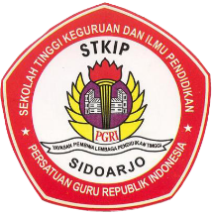
SERTIFIKAT KERJASAMA
Telah dilaksanakan kerjasama dalam kegiatan
PENDAMPINGAN PERPUSTAKAAN SEKOLAH 2019
antara

Perpustakaan STKIP PGRI Sidoarjo
dengan
SD Muhammadiyah 2 Sidoarjo
MATERI
Observasi keadaan perpustakaan sekolah
Instalasi aplikasi Schils
Pelatihan penggunaan aplikasi Schils untuk pengelolaan perpustakaan sekolah

Perpustakaan STKIP PGRI Sidoarjo

Dina Merris Maya Sari, S.Pd., M.Pd
Kepala Perpustakaan
SD Muhammadiyah 2 Sidoarjo

Muhammad Hudi, M. Pd. I.
Kepala Sekolah

